Муниципальное бюджетное дошкольное образовательное учреждение
д/с «Светлячок» Смоленского района Смоленской области

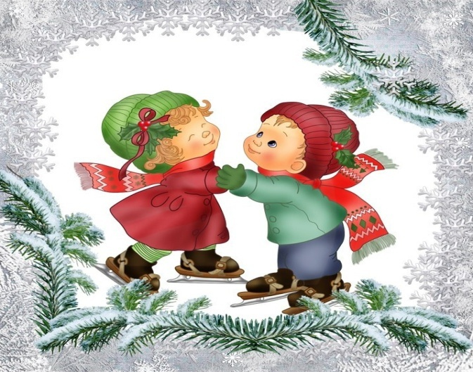 Выполнила воспитатель:
Малашенкова В.В.
Богородицкое 2018 год

Цель:
- научить видеть вокруг себя прекрасное, замечать, наблюдать, узнавать;
- воспитывать любовь к природе, потребность в чтении и культуре чтения.
Оборудование: раскладушка “Здравствуй, зимушка-зима”; на снежинках загадки; плакат “Игра в снежки”.
ХОД МЕРОПРИЯТИЯ
I. Оргмомент. Введение в тему
– Ребята, тему нашего вечера сейчас определите сами, отгадав загадку:
Дел у меня немного –
Я белым одеялом
Всю землю укрываю,
В лёд реки убираю,
Белю поля, дома,
Зовут меня … (зима)
– Сегодня наш тематический вечер посвящён русской зиме.
(Открыть плакат: “Здравствуй, зимушка-зима!”)
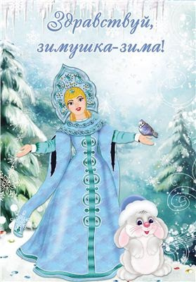 Давайте позовём к нам в гости Зимушку-зиму. (зовут)
(выходит Зима)
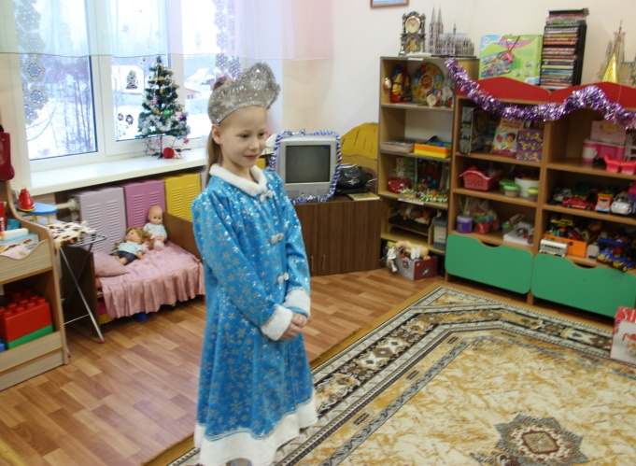

Зима: Здравствуйте, ребята. Я пришла к вам в гости, и мы вместе с вами будим веселиться, играть и резвиться. (звучит отрывок из песни «Три белых коня)
- Ребята о каких месяцах говорится в этой песне. (декабрь, январь и февраль) Ребята, скажите мне, какой месяц меня начинает, а год заканчивает? (декабрь) А вот и он. В народе о нём говорят, что декабрь-хвостик года. Послушайте, что декабрь расскажет нам о себе, и скажите, что интересного он нам приносит, чем радует? (ребёнок рассказывает стихотворение)
Декабрь:
В декабре, в декабре все деревья в серебре,
Нашу речку, словно в сказке, за ночь вымостил мороз,
Обновил коньки, салазки, ёлку из лесу принёс.
-Скажите, какой месяц году начало, а мне середина? (январь) У января много народных названий: январь-носик года, январь-первенец года, январь-сечень, т.е. рассекает зиму ровно пополам. Послушайте, что нам расскажет о себе январь, и скажите, что несёт нам этот месяц? (ребёнок рассказывает стихотворение)
Январь:
Сияет солнце, но совсем не греет,
Искрится луч, сияет серебром.
Природа вся как будто леденеет
Перед суровым снежным январём.
Вы не сердитесь на январь ненастный-
На самый главный месяц холодов:
Чтоб было всё по-зимнему прекрасно
Я много приложил своих трудов.
Зима: А вот у третьего брата, хоть и капризный характер, но он добрее, мягче своих братьев. Какой это месяц? (февраль) О феврале в народе говорят ласково, что он хвостик зимы. А ещё говорят, что февраль зиму замыкает - весне дорогу показывает. А теперь о себе расскажет самый младший брат-февраль. Слушайте внимательно и подумайте, чем особен этот месяц? (ребёнок рассказывает стихотворение)
Февраль:
Дуют ветры в феврале, воют в трубах громко.
Змейкой мчится по земле лёгкая поземка.
Крутой февральский вечер метёт, метёт пурга,

И кажется, что вечно лежат снегов стога.
Давайте поиграем в игру-соревнование «Тройка».
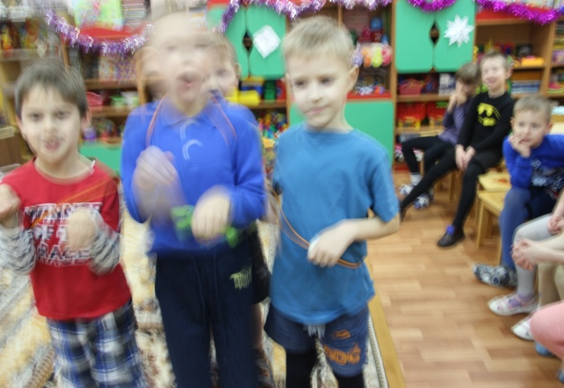
Дети группируются по три человека и бегут тройками. Задача игроков – как можно быстрее пробежать до определённого места и обратно.
II. Чтение стихотворений о зиме
Попробуйте ответить на вопрос: “Какая зима?” (Ответы детей.)
- Кто-то скажет:”Холодная и снежная”, а кто-то возразит: “Вовсе не холодная и не вьюжная”. “Красивая, пушистая и белоснежная!” – восхищённо воскликнет другой. А на самом деле, если присмотреться, она и студёная и с оттепелью, с метелями и с капелью, снежная, да с солнцем. И день зимой разный! Утро раннее – тихое, неслышное, со съёжившимся в морозной синеве солнцем и снегом хрустящим. А вечер – длинный-предлинный, задумчивый и немножко загадочный, будто сама природа ждёт появления сказки.
И сказка приходит, заглядывая в окна домов. Она осторожно подкрадывается к людям из черноты дальнего леса, из таинственного света луны и неожиданно громкого треска сучьев в замёрзшей тишине ночного воздуха.
Зима у поэтов, музыкантов, художников – красавица, порой озорная, порой тихая, словно сон.
Вот как появляется у А.С. Пушкина, холодная, спокойная, величественная
Вот север, тучи нагоняя,
Дохнул, завыл – и вот сама
Идёт волшебница зима!
Пришла, рассыпалась; клоками
Повисла на суках дубов;
Легла волнистыми коврами
Среди полей, вокруг холмов,
Брега с недвижною рекою
Сравняла пухлой пеленою,
Блеснул мороз… И рады мы
Проказам матушки-зимы!
– Но есть в зиме и что-то молодое и весёлое. Другой поэт Пётр Андреевич Вяземский, встречая меня, восклицает:
Здравствуй, в белом сарафане
Из серебряной парчи.
На тебе горят алмазы,

Словно яркие лучи.
Здравствуй, русская молодка,
Раскрасавица-душа.
Белоснежная лебёдка,
Здравствуй, матушка-зима!
– Все рады проказам “матушки-зимы”. Мороз румянит щёки, пощипывает нос. А снег – лёгкий, пушистый и очень скользкий. Санки летят по нему так, что дух захватывает. Весело зимой. Александр Александрович Блок писал: Ветхая избушка вся в снегу стоит.
Бабушка-старушка из окна глядит.
Внукам-шалунишкам по колено снег.
Весел ребятишкам быстрый санок бег…
Бегают, смеются, лепят снежный дом,
Звонко раздаются голоса кругом…
В снежном доме будет резвая игра…
Пальчики застудят –по домам пора!
-В стихах, в музыке всегда передаётся настроение человека. И тот, кто пишет о природе – звуками, красками, словами – невольно наделяет её теми чувствами, что испытывает сам. И тогда луна в стихах становится мрачной и сердитой, а вьюга выглядит настоящей злюкой.
Вечор, ты помнишь, вьюга злилась,
На мутном небе мгла носилась,
Луна, как бледное пятно,
Сквозь тучи мрачные желтела,
И ты печальная сидела…
– Смолкла буря, наступило светлое и доброе утро, и мы восхищаемся вместе с Пушкиным:
А нынче… погляди в окно:
Под голубыми небесами
Великолепными коврами,
Блестя на солнце, снег лежит,
Прозрачный лес один чернеет,
И ель сквозь иней зеленеет,
И речка подо льдом блестит.
– А другой поэт Сергей Александрович Есенин, рисует зиму немного грустной. Спокойно и печально звучат строки.
Еду. Тихо. Слышны звоны под копытом на снегу,
Только серые вороны расшумелись на лугу.
Заколдован невидимкой, дремлет лес под сказку сна,
Словно белою косынкой повязалася сосна.
Понагнулась, как старушка, оперлася на клюку,
А над самою макушкой долбит дятел на суку.
Скачет конь, простору много, валит снег и стелет шаль.
Бесконечная дорога убегает лентой в даль.
– Зима околдовывает всех, кто подвластен её чарам. Фёдор Иванович Тютчев пишет:
Чародейкою Зимой
Околдован, лес стоит,

И под снежной бахромою,
Неподвижною, немою,
Чудной жизнью он блестит.
И стоит он, околдован,
Не мертвец и не живой –
Сном волшебным очарован,
Весь опушан, весь окован
Лёгкой цепью пуховой…
Солнце зимнее ли мещет
На него свой луч косой –
В нём ничто не затрепещет,
Он весь вспыхнет и заблещет
Ослепительной красой.
– А Сергей Александрович Есенин вторит: Заколдован невидимкой,
Дремлет лес под сказку сна,
Словно белою косынкой
Повязалася сосна.
– Зима, одевает природу в невиданные наряды. Послушаем ещё Есенина:
Белая берёза
Под моим окном
Принакрылась снегом,
Точно серебром.
На пушистых ветках
Снежною каймой
Распушились кисти
Белой бахромой.
И стоит берёза
В сонной тишине,
И горят снежинки
В золотом огне.
А заря, лениво
Обходя кругом,
Обсыпает ветки
Новым серебром.
– Можно сказать, что ни одно время года так не волшебно, как зима. Летом и весной земля шумит жизнью: шепчутся листвой деревья, бегут наперегонки озорные волны рек и речушек, луга смеются пестротой трав и цветов, стрекотаньем и писком насекомых, птиц – всё движется, дышит, радуется теплу и свету. Зимой всё по-другому. Всё живое спряталось в глубину земли и спит, ожидая солнца. Деревья обнажились, птицы улетели, а те, что остались, не поют и летают зябко и неторопливо.
Поёт зима – аукает,
Мохнатый лес баюкает
Стозвоном сосняка.
Кругом с тоской глубокою

Плывут в страну далёкую
Седые облака.А по двору метелица
Ковром шелковым стелется,
Но больно холодна.
Воробушки игривые,
Как детки сиротливые,
Прижались у окна.
Озябли пташки малые,
Голодные, усталые,
И жмутся поплотней.
А вьюга с рёвом бешенным
Стучит по ставням свешенным
И злится всё сильней.
И дремлют пташки нежные
Под эти вихри снежные
У мёрзлого окна.
И снится им прекрасная,
В улыбках солнца ясная
Красавица весна.
– Чародейка-зима дарит всему этому белому безмолвию новую жизнь: неподвижную, немую, таинственную. Эта жизнь – жизнь сна, время белой и тихой природы.
Белым снегом всё покрыло:
И деревья и дома.
Свищет ветер легкокрылый
“Здравствуй, Зимушка-зима!”
Вьётся снег замысловатый
От полянки до холма
Это заяц напечатал
“Здравствуй, Зимушка-зима!”
Мы для птиц кормушки ставим,
Насыпаем в них корма,
И поют пичуги в стаях
“Здравствуй, Зимушка-зима!”
Игра: «Попади снежком»
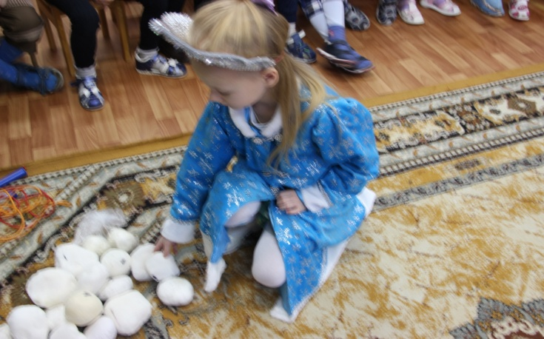
Устанавливается предварительно изготовленное чучело.
Участники пытаются попасть в него снежком с определенного расстояния.
Пальчиковая игра «Поиграем с пальчиками» 1, 2 ,3, 4, 5 –
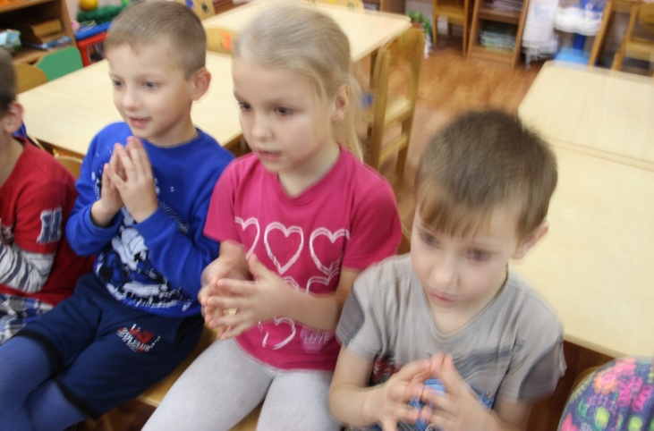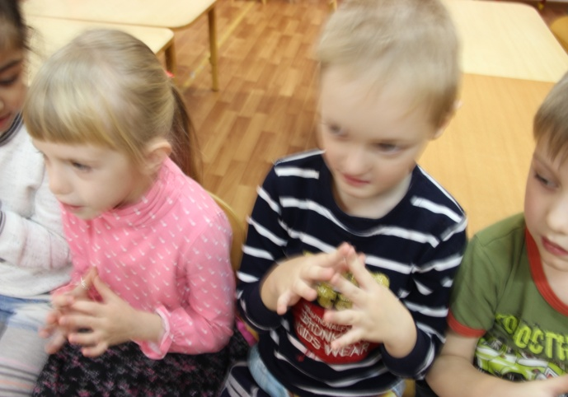
Мы во двор пошли гулять. Бабу снежную лепили
Птичек крошками кормили
С горки мы потом катались, а еще в снегу валялись.
Все в снегу домой пришли, съели суп и спать легли.
III. Загадки
– Ребята, у меня припасено много загадок. Отгадывание загадок (загадки написаны на снежинках).
1. Он слетает белой стаей
И сверкает на лету.
Он звездой прохладной тает
На ладони и во рту. (снег)
2. Запорошила дорожки,
Разукрасила окошки.
Радость детям подарила
И на санках прокатила. (зима)
3. И не снег, и не лёд,
А серебром деревья уберёт? (иней)
4. Покружились звёздочки
В воздухе немножко,
Сели и растаяли на моей ладошке. (снежинки)
5. Две курносые подружки
Не отстали друг от дружки.
Обе по снегу бегут,
Обе песенки поют,
Обе ленты на снегу
Оставляют на бегу! (лыжи)

6.У избы побывал – Все окно разрисовал,
У реки погостил –Во всю реку мост мостил. (мороз)
7. Что за звездочка такая на пальто и на платке —
Вся сквозная, вырезная, а возьмешь — вода в руке? (снежинка)
Зима: Ну а теперь игра:
Снежинки»: Все участники бегают, резвятся. Как только прозвучит команда, они должны объединиться в группы по 6 человек (можно меньше, если детей будет мало). Снежинка, образовавшаяся первой, выигрывает. Игру можно усложнить, установив такое правило: все игроки должны взяться за руки и принять одинаковую позу.
Проводится соревнование «Фламинго»
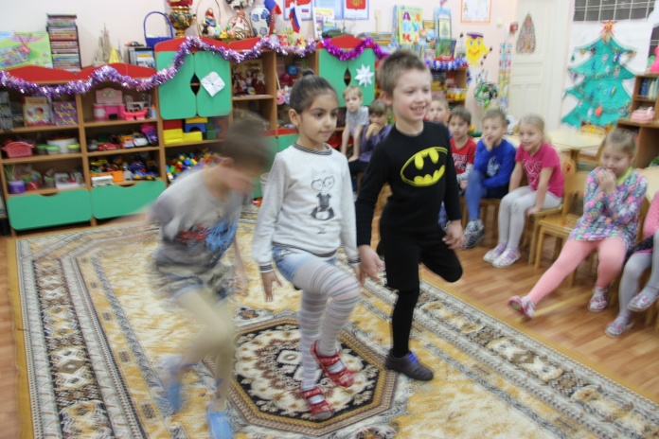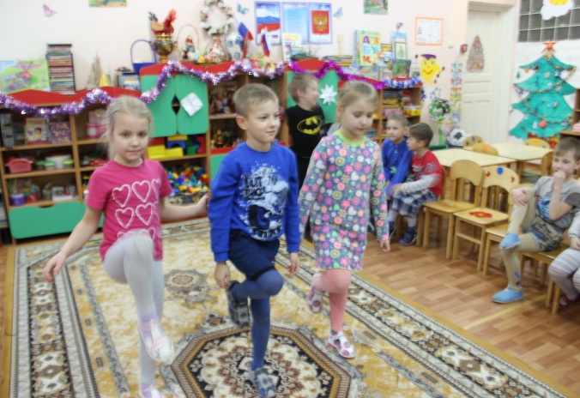
Участники стоят на одной ноге – кто сможет продержаться в таком положении дольше?
IV. Выставка книг. Знакомство с книгой
– Ребята, а теперь посмотрите на выставку этих книг. Вы их брали, рассматривали, читали, когда готовились к этому мероприятию. Но я хочу познакомить вас с ещё одной очень интересной книгой. Вот она: “Родная природа. Стихи русских поэтов.” В этой книге вы найдёте все стихотворения, которые сегодня здесь прозвучали. Эта книга введёт вас в чудесный мир нашей родной природы, познакомит с всегда неизменной, но вечно новой сменой времён года.
(Зима и дети рассматривают выставку книг)
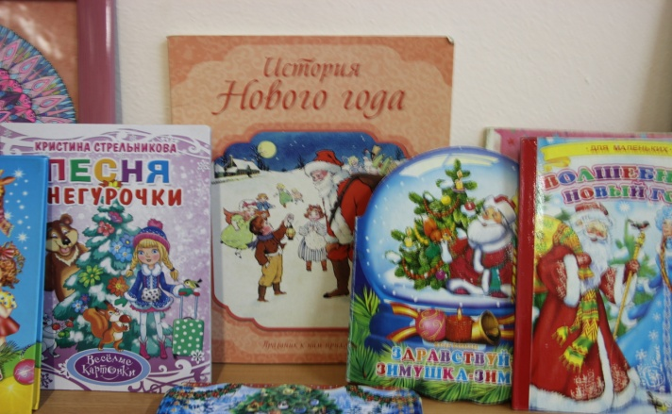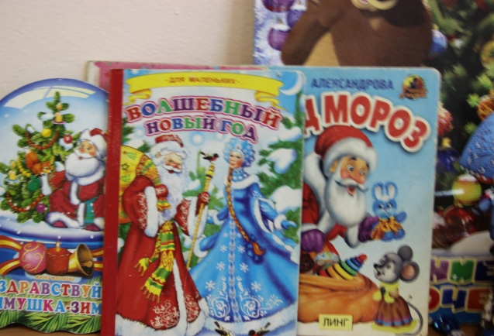
-Ребята, обязательно прочитайте в группе сказку «Снег и Кисличка» Э.Шима. И не забудьте: «Сказка – ложь, да в ней намёк, добрым молодцам урок».
Физкультразминка «Греемся»
А на улице мороз — Ну-ка все потерли нос!… (Трем носы.)
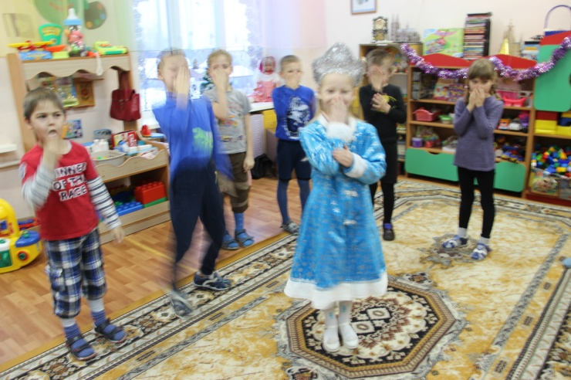
Ни к чему нам бить баклуши, Быстро все взялись за уши!… (Беремся за уши.)
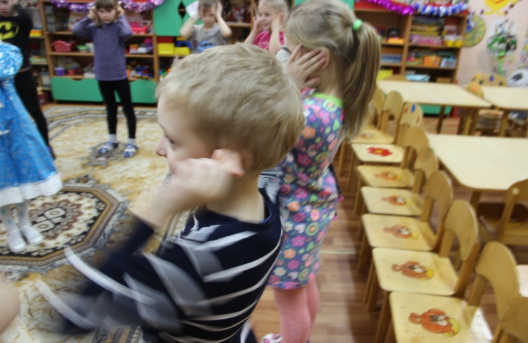
Покрутили, повертели, вот и уши отлетели!… (Вертим уши.)
У кого не отлетели, с нами дальше полетели!… (Машем руками.)
Головою покачали!… (Качаем головой.)
По коленкам постучали!… (Стучим по коленям.)
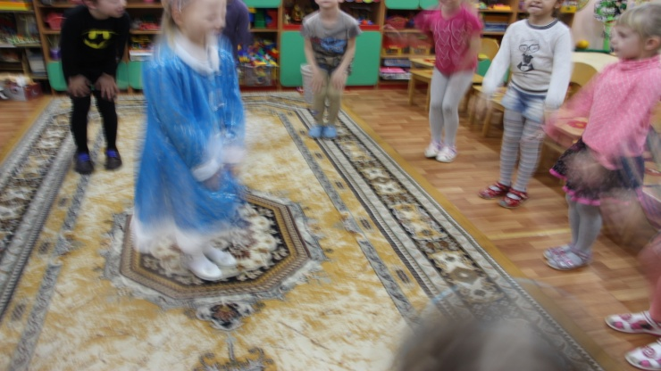

По плечам похлопали!… (Хлопаем по плечам.)
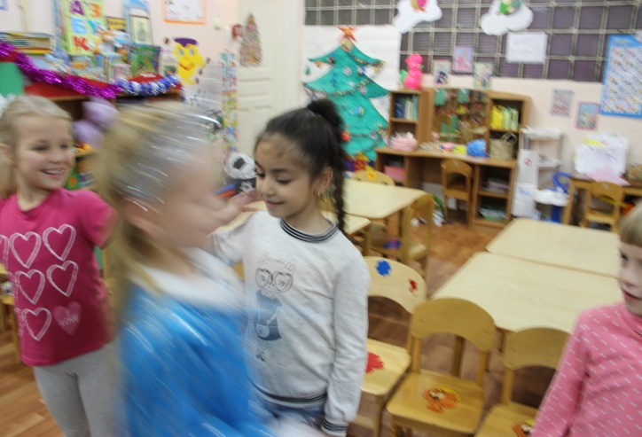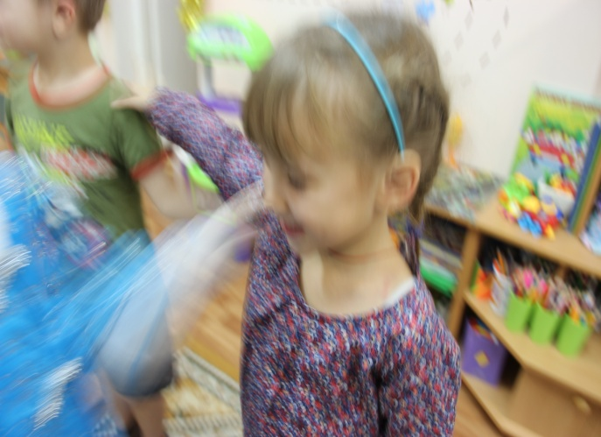
А теперь потопали!… (Топаем.)
Вывешивается плакат “Игра в снежки” (буквы – снежки: з, к, н, с, г, м, о, а, и, е, м; под каждой буквой цифра: слова – снег, ком, зима).
Кто быстрей
Из букв – снежков
Составит больше
Разных слов?
V. Зимние виды спорта
Чистый морозный воздух и солнце – самые могущественные лечебные силы. Занимаясь зимними видами спорта, мы укрепляем наше здоровье. Назовите эти виды спорта?
(ответы детей)
- Зимой с компанией друзей
Мы можем поиграть в хоккей!
- Приятно в снежную погоду
На лыжах по лесу скользить
Или на санках с горки съехать…
- С ледяной съезжая горки
На открытый лёд реки,
Пишут тройки и восьмёрки
Наши острые коньки.

VI. Заключительная часть
– На этом разрешите наш тематический вечер завершить. Прощаюсь с вами я, ребята. Дел у меня полно. Первый раз я к вам пришла, ждите меня теперь всегда!
Давайте напоследок с вами попляшем. (свободная пляска)
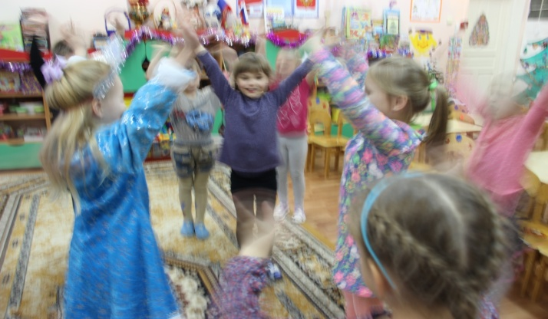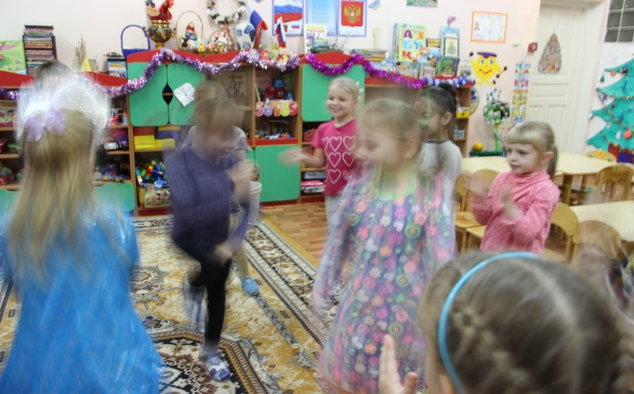
Зима раздаёт детям поощрительные призы, новогодние колпачки.
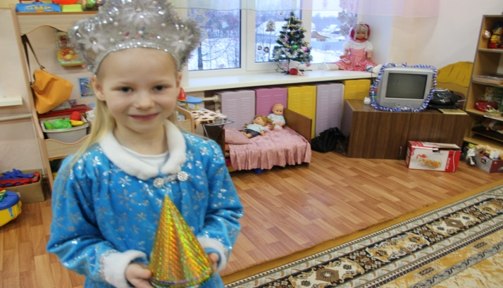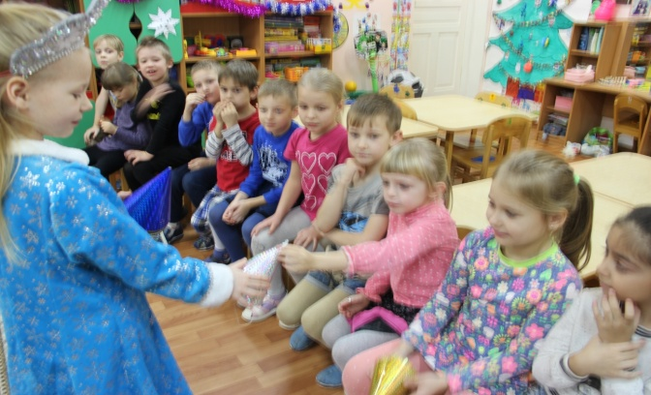
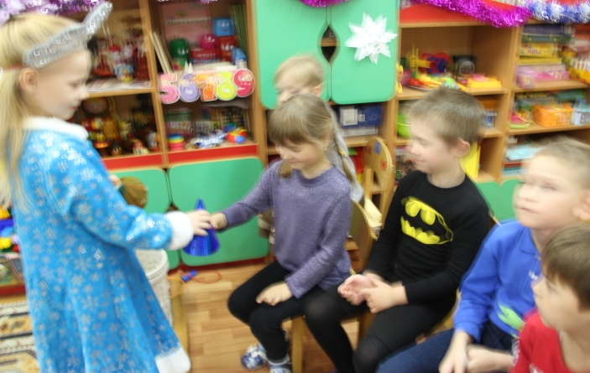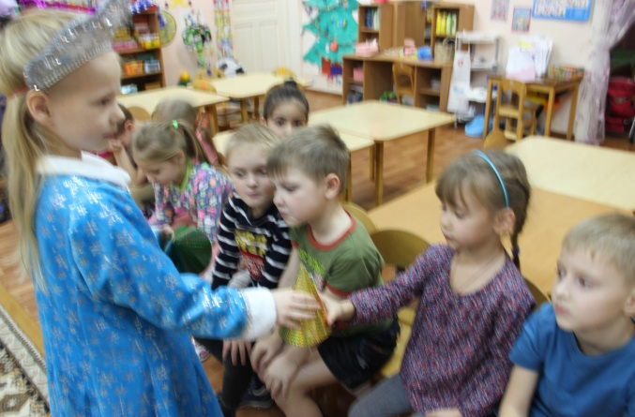
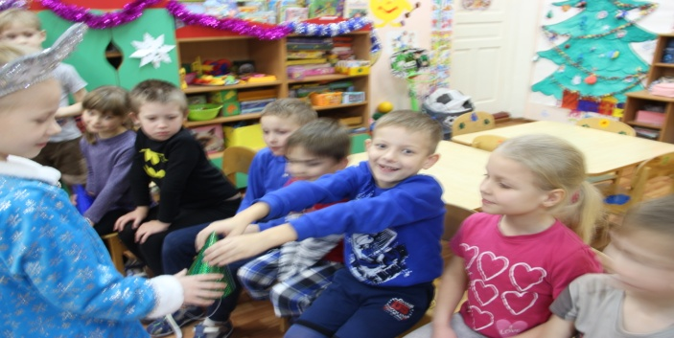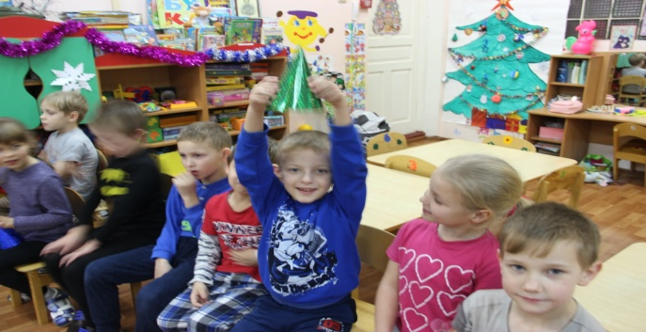
Зима уходит. Дети становятся паровозиком и едут в группу.

ФОТООТЧЁТ ТЕМАТИЧЕСКОГО ВЕЧЕРА
«Здравствуй, зимушка-зима»
Оформление лестничных пролётов «Путешествие снеговиков к дереву снежинок».
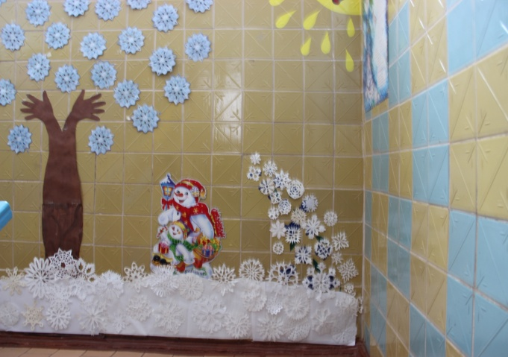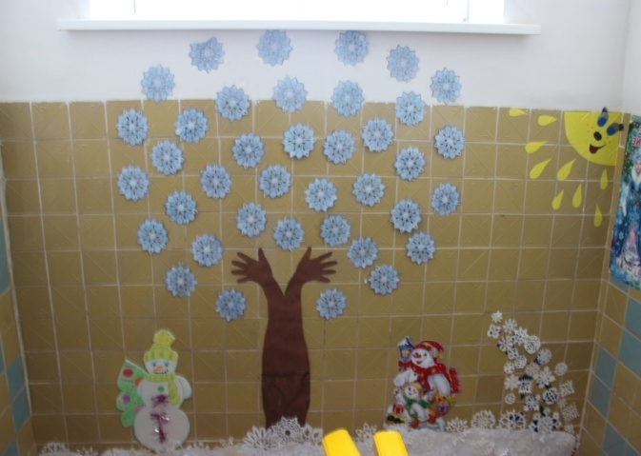
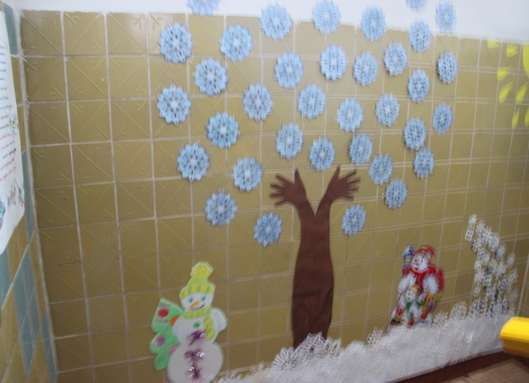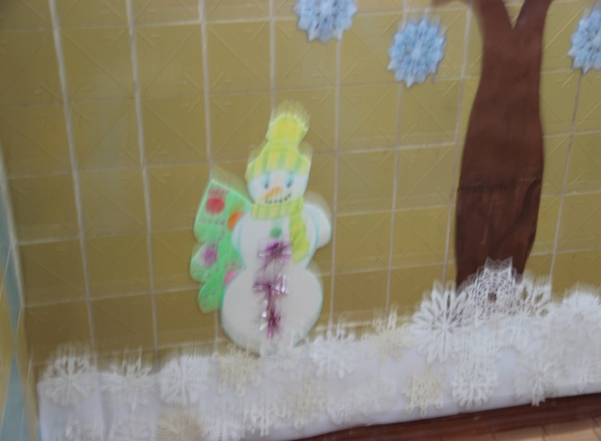
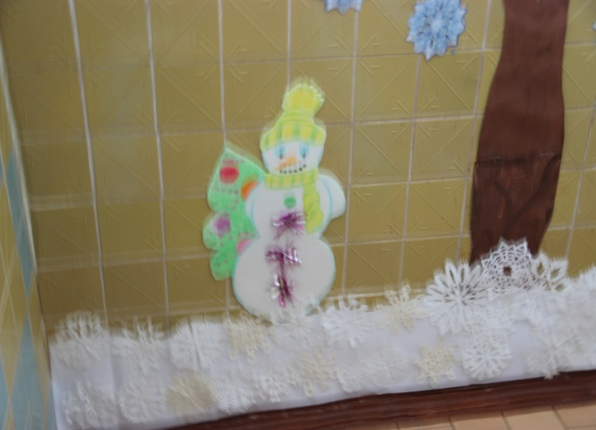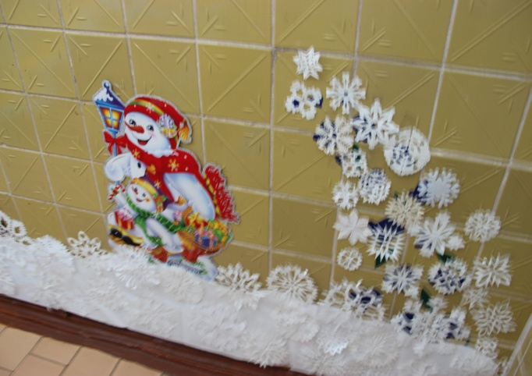
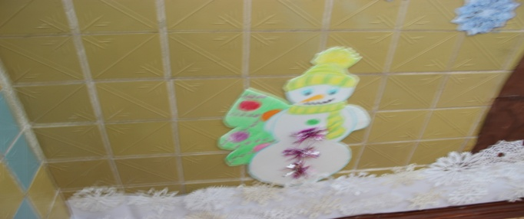

Стенгазета «Здравствуй, зимушка – зима
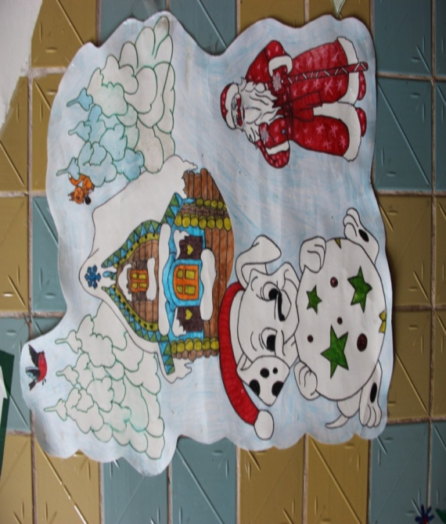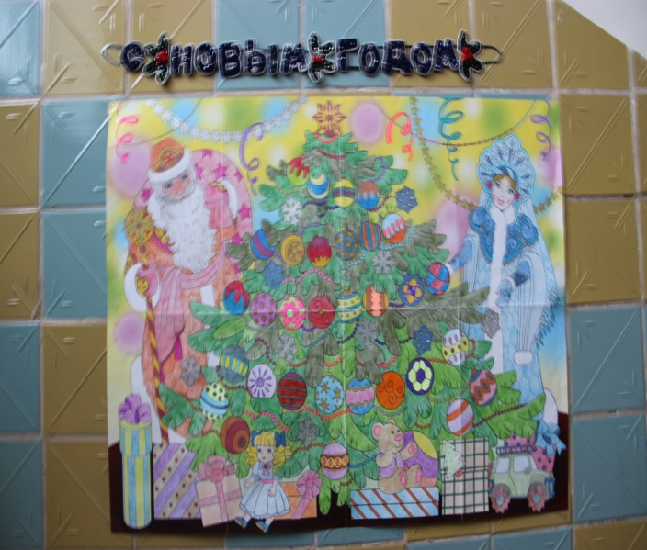
Семья Калуцких Семья Исуловых

Оформление группы к празднику «Новый год»
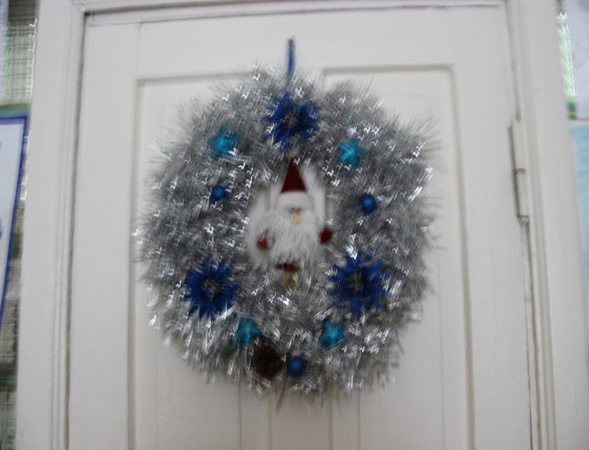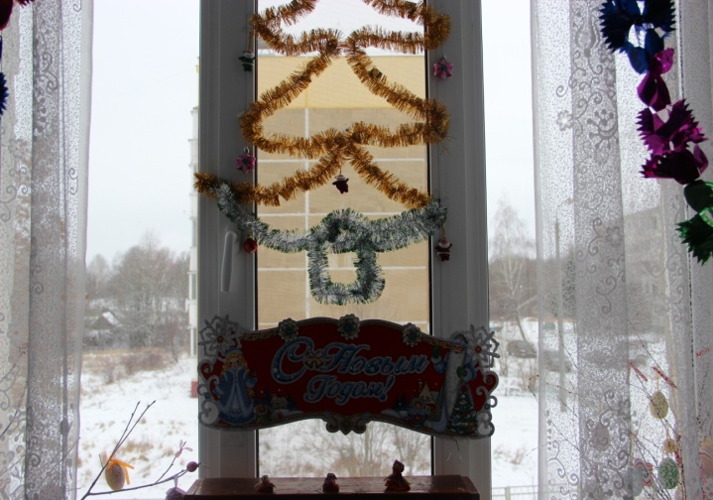
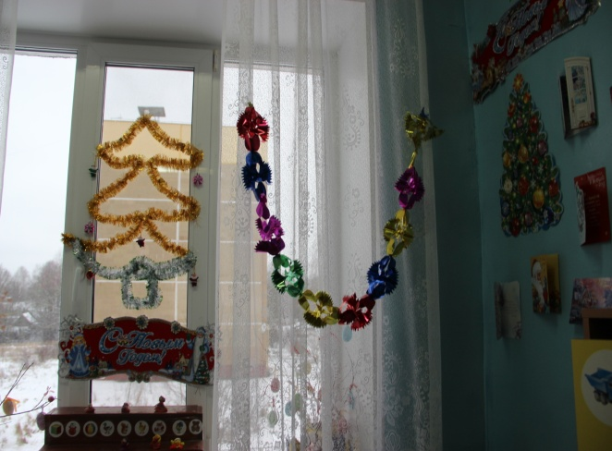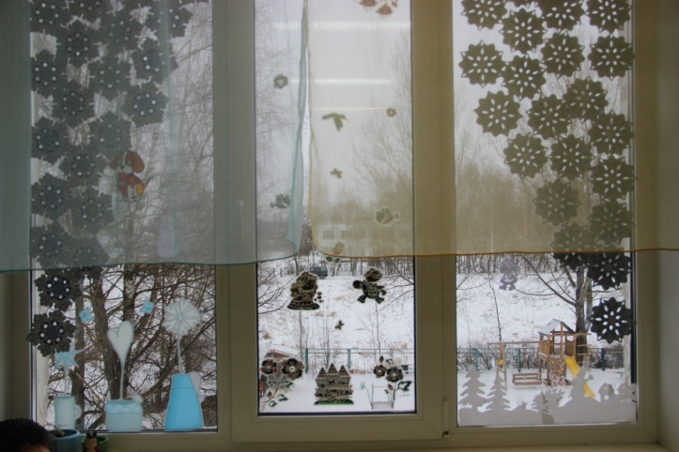

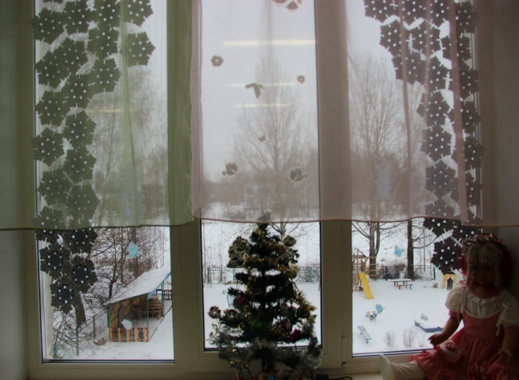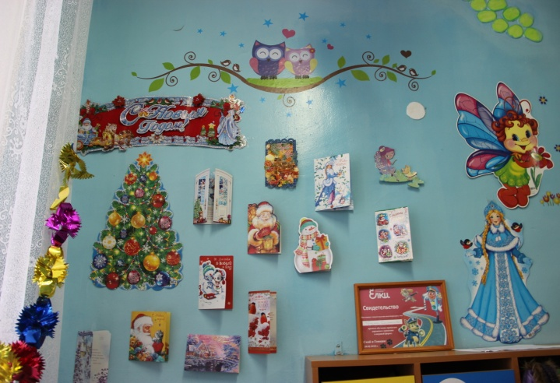
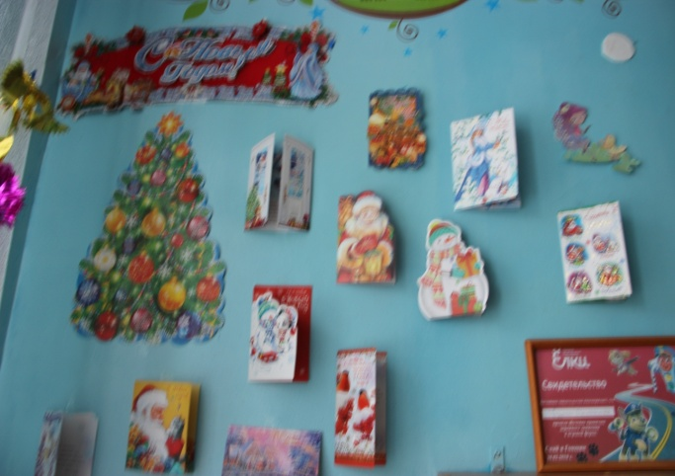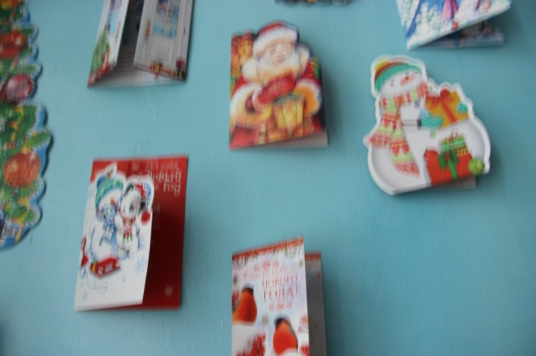
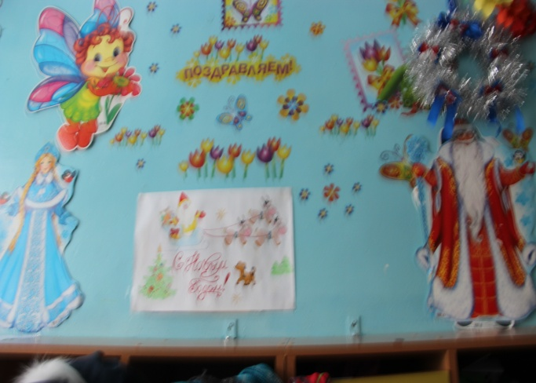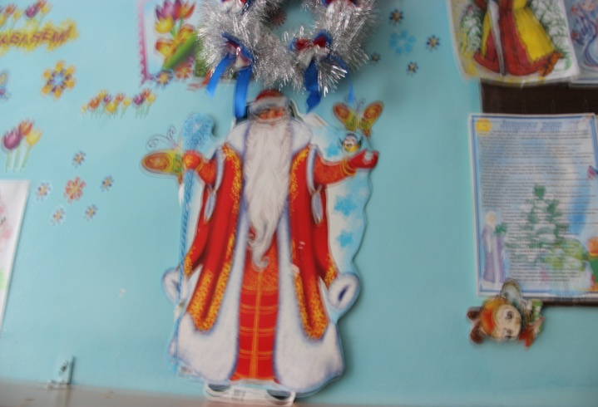
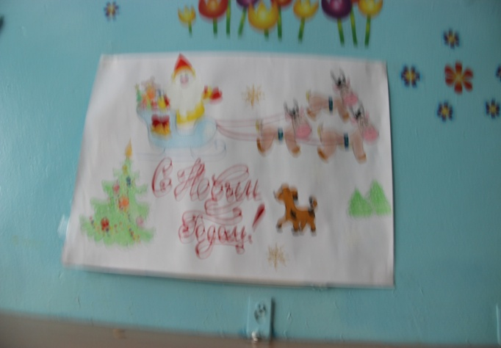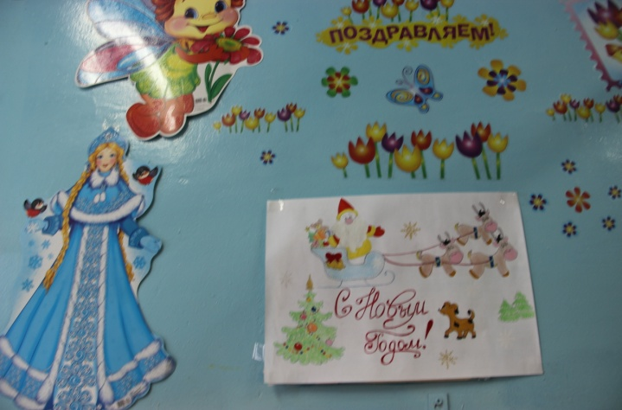

Конкурс «Украсим нашу ёлочку» новогодняя игрушка своими руками.
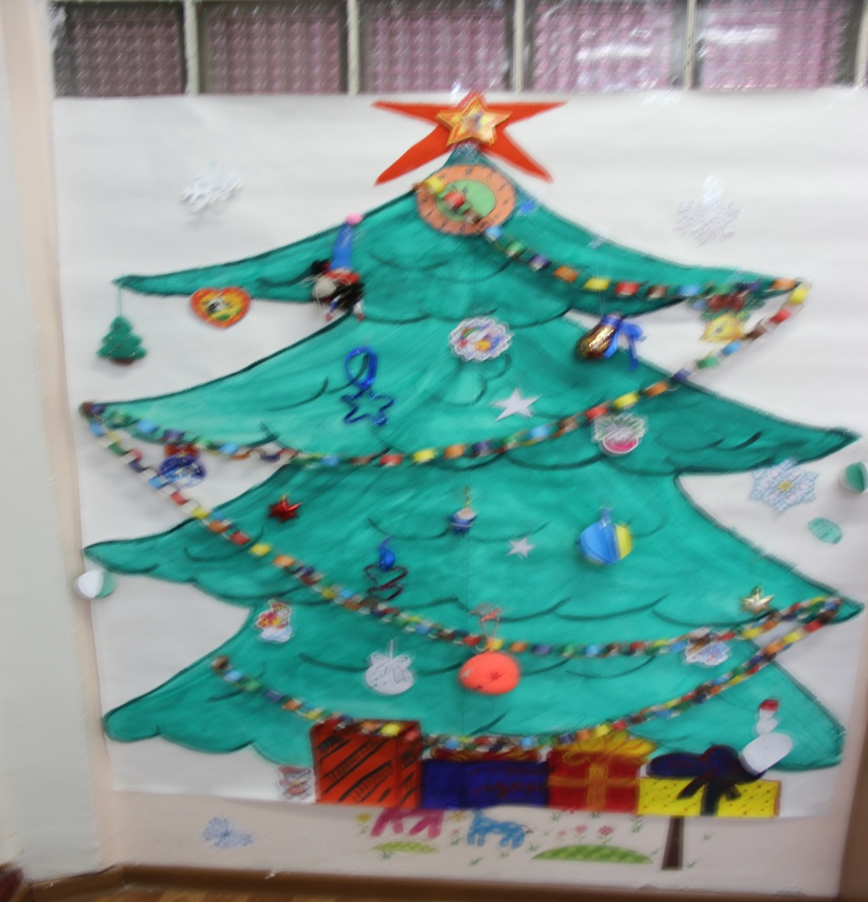
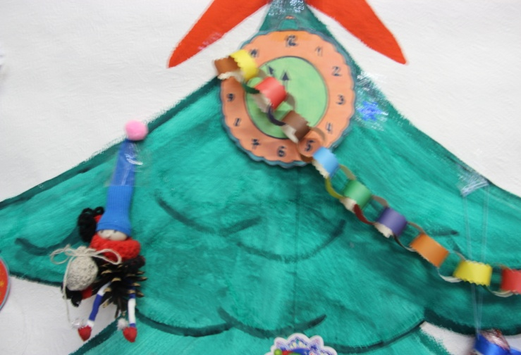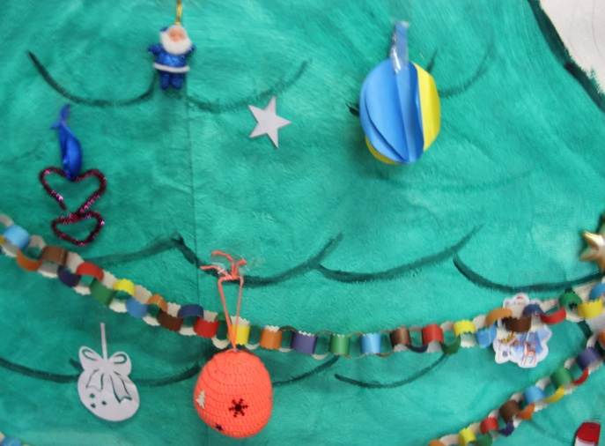
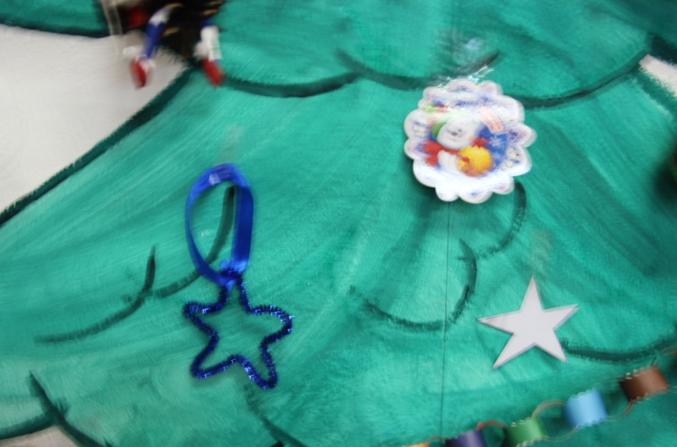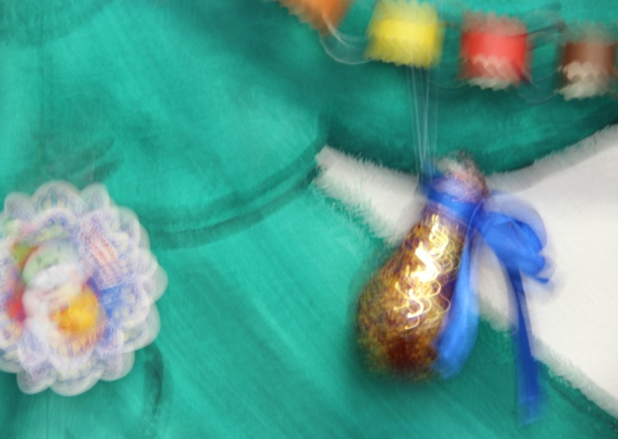

Выставка книг о зиме:
